__________________系__________专业___________班级 姓名_______________ 学号_______________
………………………………（密）………………………………（封）………………………………（线）………………………………
密 封 线 内 答 题 无 效
2009－2010学年第一学期期末考试
《线性代数》试卷
答卷说明：1、本试卷共6页，五个大题，满分100分，120分钟完卷。
2、闭卷考试。
题号 | 一 | 二 | 三 | 四 | 五 | 总分
分数

评阅人:_____________ 总分人：______________

一、单项选择题。(每小题3分,共24分)
得分

【 】1.行列式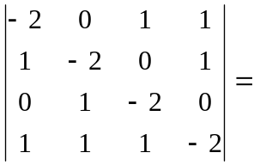
(A) (B) (C) (D)
【 】2.设为阶方阵，数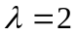，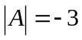，则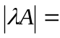
(A) 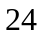 (B) 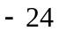 (C) (D) 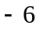
【 】3.设阶方阵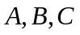满足关系式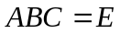,其中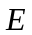是阶单位阵，则必有
(A) 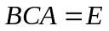 (B 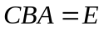 (C) 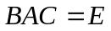 (D) 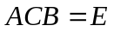
【 】4.设为阶方阵, 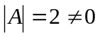，则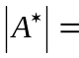
(A) （B) (C) (D) 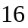
【 】5.设向量组与向量组等价，则有
(A) 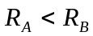 (B) 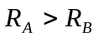
(C) 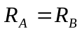 (D) 不能确定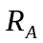和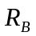的大小
【 】6.设线性方程组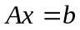的系数矩阵的秩为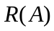，增广矩阵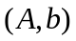的秩为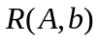，则有解的充分必要条件是
(A) 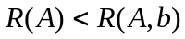 (B) 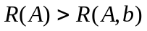
(C) 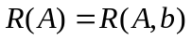 (D) 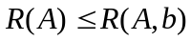
【 】7. 向量组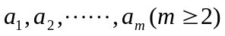线性无关的充分必要条件是
(A) 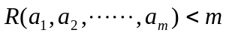
(B) 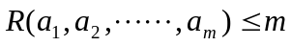
(C) 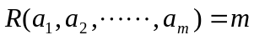
(D) 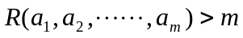
【 】8. 如果阶方阵有个互不相同的特征值，则有
(A)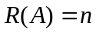 (B)与对角阵相似
(C)没有个线性无关的特征向量 (D)一定是对称阵

二、填空题。(每小题3分,共15分)
得分

1.已知阶行列式的第行元素分别为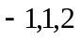，它们的余子式分别为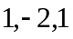，则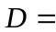 。
2.设矩阵方程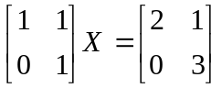，则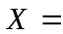 。
3.设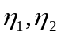是非齐次线性方程组的两个解，则 为对应齐次线性方程组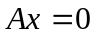的解。
4.设矩阵的秩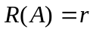，则元齐次线性方程组的解集的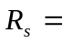 。
5. 设方阵可逆，是方阵的特征值，则 是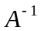的特征值。

三、计算题(每小题8分,共40分).
得分

1．计算行列式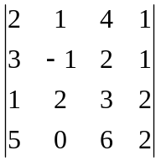。

2.已知矩阵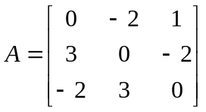，求其逆矩阵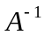。

3.设三元非齐次线性方程组的系数矩阵的秩为，已知是它的两个解向量且
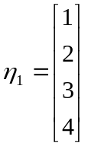，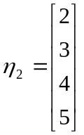，求该方程组的通解。

4.求矩阵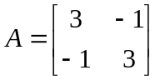的特征值和特征向量。

5.用配方法化二次型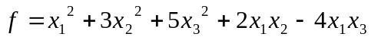成标准型。

四、综合体(每小题8分,共16分)
得分

- 解下列非齐次线性方程组
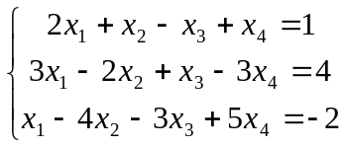

- 已知向量组
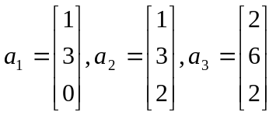
求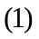向量组的秩；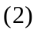向量组的一个最大无关组，并把不属于最大无关组的向量用该最大无关组线性表示。

五、证明题（5分）
得分
证明：设阶方阵满足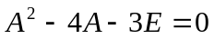，证明及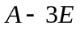都可逆，并求及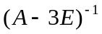。

一、单项选择题。(每小题3分,共24分
1 A 2 B 3 A 4 A 5 C 6 C 7 C 8 B
二、填空题。(每小题3分,共15分)
1. 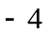 2.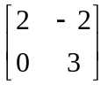 3. 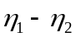 4. 5. 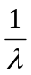
三、计算题(每小题8分,共40分).
1.
解：=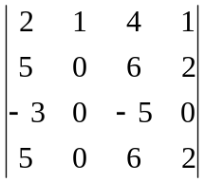………………（3分）
=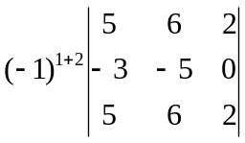………………（3分）
=0………………（2分）
2. 已知矩阵，求其逆矩阵。
解：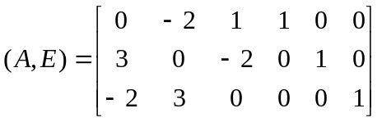………………（3分）
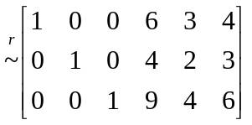,………………（3分）
则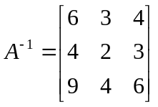………………（2分）

3.设三元非齐次线性方程组的系数矩阵的秩为，已知是它的两个解向量且
，，求该方程组的通解。
解：由已知可得：对应的齐次线性方程组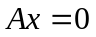的解集的秩为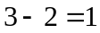，因此齐次线性方程组的任意非零解即为它的一个基础解系。………………（2分）
令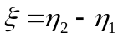,则
所以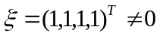为齐次线性方程组的一个基础解系。………………（3分）
由此可得非齐次线性方程组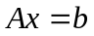的通解为：
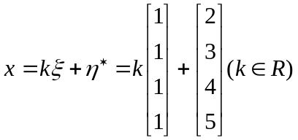
也可为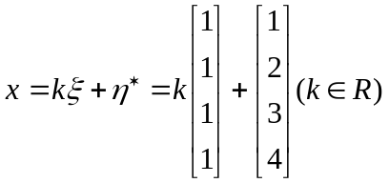………………（3分）
4. 求矩阵的特征值和特征向量。
解：的特征多项式为：
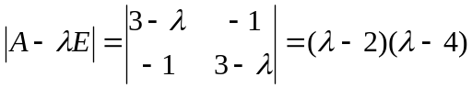
所以的特征值为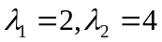。………………（4分）
（1）当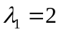时，对应的特征向量满足
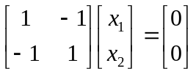，解得：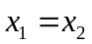
则对应的特征向量可取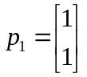………………（2分）
（2）当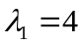时，对应的特征向量满足
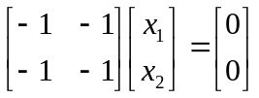，解得：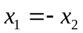
则对应的特征向量可取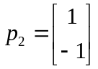………………（2分）
5. 用配方法化二次型成标准型。
解：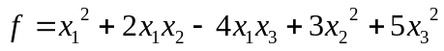
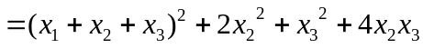
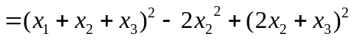………………（4分）
令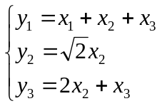则把化成标准型得：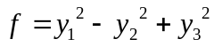………………（4分）

四．综合题（每小题8分,共16分）
- 1. 解下列非齐次线性方程组
解：对增广矩阵作初等行变换
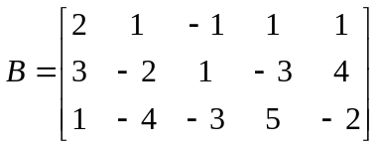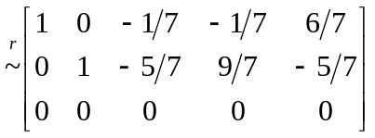………………（4分）
由上式可写出原方程组的通解为：
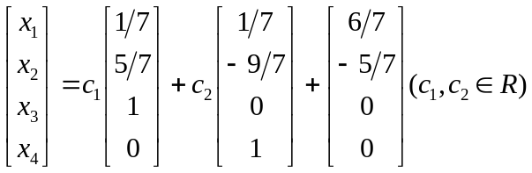………………（4分）

- 已知向量组
求向量组的秩；向量组的一个最大无关组，并把不属于最大无关组的向量用该最大无关组线性表示。
解：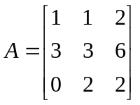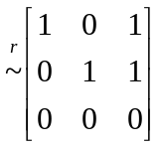………………（2分）
则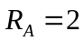，………………（2分）
故向量组的最大无关组有2个向量，知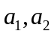为向量组的一个最大无关组。………（2分）
且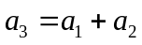………………（2分）
五、证明题（5分）证明：设阶方阵满足，证明及都可逆，并求及。
证明：
- 由已知可得：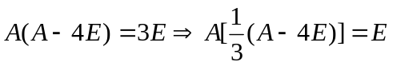，知可逆，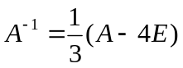…………（2分）
- 由已知可得,
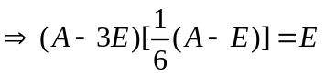 知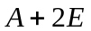可逆，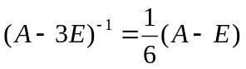…（2分）

